L’attention
Activité 2 : Activité d’approche – le jeu du triangle

Nombre de stagiaires : Tous
Durée : 2 min maximum
Objectif : L’attention est primordiale pour pouvoir comprendre les consignes sans interprétation
Déroulé :
On donne le matériel aux stagiaires et on demande de suivre les consignes
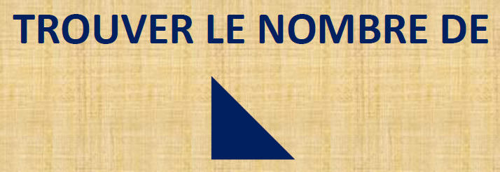

On projette ensuite l’image pendant 30 s puis on leur demande de donner le nombre de triangles :
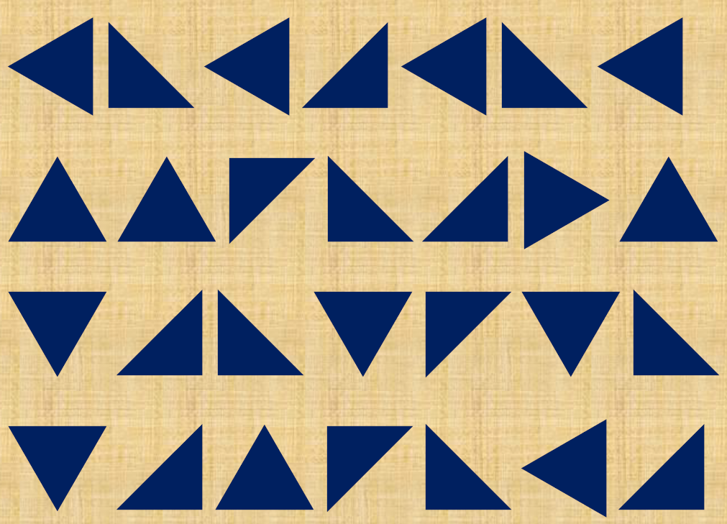
- via Kahoot
- via wooclap

La réponse est 6 :
Les réactions peuvent être nombreuses et surtout « la consigne n’est pas claire ».
Il faut rebondir en précisant qu’il n’était nullement précisé de trouver le nombre de triangles, de triangles rectangles mais juste une forme un peu particulière.
Il faut rebondir et dire que l’attention est un élément primordial dans la compréhension des consignes…

Quizz 1
1. Combien de syllabe(s) y a-t-il dans le mot bille ? 1
2. Dans la lettre A majuscule, combien y a-t-il de triangles complets ? 1
3. Dans les notes de la gamme en musique, Ut et Do sont le même note, vrai ou faux? VRAI
4. Quel est le plus grand nombre pair inférieur à 480 parmi les nombres suivants: 470, 455, 490, 475 ? 470
5. Donnes moi le nom d’un physicien célèbre. NEWTON
6. Le périmètre est la mesure de l’aire d’une figure géométrique, vrai ou faux ? FAUX
7. Lequel de ces climats se trouve au Canada, le climat arctique, tropical ou équatorial ? ARCTIQUE
8. Quel artiste a été le concepteur de La Joconde ? Léonard de Vinci
9. En Mathématiques, combien un quadrilatère a-t-il de côtés ? 4
10. En Français, 'chacun', est un pronom Démonstratif, vrai ou faux ?FAUX

Quizz 2
1. En musique quelle est la note qui donne le ton ? LA
2. Vincent Van Gogh a peint la Joconde, vrai ou faux ? FAUX
3. L'été dans l'hémisphère nord correspond à l'hiver dans l'hémisphère sud, vrai ou faux ? VRAI
4. Quel est le sujet dans la phrase : "Marcher est excellent pour la santé" ? MARCHER
5. Qui a mis à jour la gravité ? NEWTON
6. Combien font 5 X 4 X 2 - 40 ? 0
7. Que veut dire " I will be at home tomorrow " ?
8. Citer un pays frontalier de la France. Italie, Suisse, Allemagne, Belgique, Espagne, Luxembourg et Andorre
9. Les araignées sont des insectes, vrai ou faux? FAUX
10. L’aire est la mesure du contour d’une figure géométrique, vrai ou faux ? FAUX

Quizz 3
1. Comment calcule-t-on l'aire d'un triangle ? (Base × hauteur) : 2
2. Christophe Colomb a découvert l’Amérique en 1452, vrai ou faux ? FAUX 1492
3. Quelle est la capitale de l’écosse ? Edimbourg
4. Quel est l'impératif du verbe peindre à la 2eme personne du pluriel ? Peignez !
5. En géométrie, combien de côtés possède un losange ? 4
6. Un kiwi est un fruit et un ? OISEAU
7. Qui était le président de la république française avant Emmanuel Macron ? François Hollande
8. De quelle couleur sont les jonquilles ? JAUNES
9. Avec la laine de quel animal fait-on des vêtements? Mouton, chèvres, lama
10. Quel est le pluriel de 'un bel appartement' ? de beaux appartements

